
รายงานสรุปผลการดำเนินงาน
การมีส่วนร่วมของประชาชน

โครงการก่อสร้างเพิ่มประสิทธิภาพทางหลวง
“งานก่อสร้างเพิ่มประสิทธิภาพบริเวณทางแยก”
ทางหลวงหมายเลข 205 (ถนนสุรนารายณ์)

ตอนควบคุม 0203 ตอน เทศบาลลำนารายณ์ - ช่องสำราญ
กม.93+380 - กม.93+780 ระยะทางยาวประมาณ 0.400 กม.


สารบัญ
หน้า
ความเป็นมาของโครงการ 1
วัตถุประสงค์ของโครงการ 1
ที่ตั้งของโครงการ 2
รูปแบบการก่อสร้าง 3
วันเวลา สถานที่ จัดประชุม 4
ผู้เข้าร่วมประชุม 4
ผู้แทนจากกรมทางหลวง 4
ขั้นตอนการดำเนินงาน 4
สรุปประเด็นข้อคิดเห็น ปัญหาและข้อเสนอแนะ 5-6
บทสรุปการดำเนินงานการมีส่วนร่วมของประชาชน 6
ภาคผนวก 7
ภาคผนวก ก.กำหนดการประชุม 8
ภาคผนวก ข.ภาพการดำเนินงานการประชุมโครงการการมีส่วนร่วม 9-11
สรุปผลความพึงพอใจต่อการดำเนินการของกรมทางหลวง 12-13

กรมทางหลวง
( DEPARMENT OF HIGHWAYS )

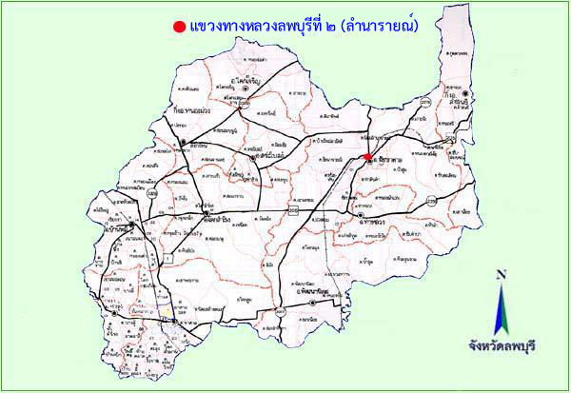

แขวงทางหลวงลพบุรีที่ 2 (ลำนารายณ์)
กรมทางหลวง กระทรวงคมนาคม
1
รายงานสรุปผลการดำเนินงานการมีส่วนร่วมของประชาชน
โครงการก่อสร้างเพิ่มประสิทธิภาพทางหลวง
งานก่อสร้างเพิ่มประสิทธิภาพบริเวณทางแยก
ทางหลวงหมายเลข 205 ตอนควบคุม 0203 ตอน เทศบาลลำนารายณ์ - ช่องสำราญ
กม.93+380 - กม.93+780 ระยะทางยาวประมาณ 0.400 กม.

1. ความเป็นมาของโครงการ

ปัจจุบันการให้ประชาชนมีส่วนร่วมในการตัดสินใจ ในการดำเนินการโครงการต่าง ๆ ของรัฐ
โดยเฉพาะในด้านการรับฟังความคิดเห็นของประชาชนต่อการดำเนินการโครงการ นับว่ามีความสำคัญอย่างยิ่งซึ่งได้ระบุไว้อย่างชัดเจนในรัฐธรรมนูญแห่งราชอาณาจักรไทย พ.ศ.๒๕๕๐ โดยบุคคลย่อมมีสิทธิได้รับข้อมูลคำชี้แจง และเหตุผลจากหน่วยราชการ หน่วยงานรัฐ รัฐวิสาหกิจ หรือราชการส่วนท้องถิ่นก่อนการอนุญาตหรือการดำเนินโครงการ หรือกิจกรรมใดที่มีผลกระทบต่อสุขภาพ สิ่งแวดล้อม สุขภาพอนามัย คุณภาพชีวิต หรือส่วนได้เสียอื่นใดที่เกี่ยวกับตนหรือชุมชนท้องถิ่น

ทั้งนี้ กรมทางหลวงได้ให้ความสำคัญกับการศึกษาด้านการมีส่วนร่วมของประชาชนอย่างมากเพราะ
การดำเนินงานตามโครงการจะมีประสิทธิภาพ และบรรลุความสำเร็จตามวัตถุประสงค์ต้องดำเนินงานอย่างโปร่งใส ยุติธรรม และก่อให้เกิดประโยชน์สูงสุดต่อส่วนรวม โดยเปิดโอกาสให้หน่วยงานราชการ ผู้บริหารองค์กรปกครองส่วนท้องถิ่น ผู้นำชุมชน และประชาชนในพื้นที่ศึกษาตลอดจนผู้ที่สนใจได้รับข้อมูลข่าวสาร เกี่ยวกับรายละเอียดโครงการ พร้อมทั้งรับฟังความคิดเห็นผ่านกระบวนการสื่อสารสองทาง (TWO Ways Communication) อย่างต่อเนื่องตลอดระยะเวลาดำเนินการโครงการอันสอดคล้องกับบทบัญญัติในรัฐธรรมนูญแห่งราชอาณาจักรไทย พ.ศ.๒๕๕๐ จึงได้มีการจัดประชุมการมีส่วนร่วมของประชาชนและรับฟังความคิดเห็นของทุกฝ่าย เพื่อให้เกิดความรู้ความเข้าใจในโครงการได้อย่างถูกต้อง และมีส่วนร่วมให้ข้อเสนอแนะข้อคิดเห็นต่อโครงการเพื่อเป็นข้อมูลสนับสนุนประกอบการดำเนินการโครงการ

2. วัตถุประสงค์ของโครงการ

2.1 เพื่อประชาสัมพันธ์และเผยแพร่ ข้อมูลข่าวสารโครงการ เพื่อให้ผู้มีส่วนได้เสียจากการดำเนินการ
โครงการ ตลอดจนสาธารณะชนที่สนใจได้รับข้อมูล คำชี้แจง และเหตุผลของการศึกษาโครงการอย่างถูกต้องชัดเจน รวมทั้งเข้าใจขั้นตอนการศึกษา และลำดับความสำคัญของการมีส่วนร่วมในโครงการ
2.2 เพื่อให้องค์กรที่เกี่ยวข้องทั้งภาครัฐ ภาคเอกชน และประชาชนที่สนใจได้มีส่วนร่วมแสดงความ
คิดเห็นและให้ข้อเสนอแนะเกี่ยวกับการดำเนินการโครงการ อันจะเป็นประโยชน์ต่อโครงการ
2.3 เพื่อประเมินผลการรับรู้ ความสนใจโครงการ ในการกำหนดแนวทางการมีส่วนร่วมของ
ประชาชนในขั้นตอนต่อไป
2
3. ที่ตั้งของโครงการ

โครงการก่อสร้างเพิ่มประสิทธิภาพทางหลวง “งานก่อสร้างเพิ่มประสิทธิภาพบริเวณทางแยก” ทางหลวงหมายเลข 205 ตอนควบคุม 0203 ตอน เทศบาลลำนารายณ์ – ช่องสำราญ ระหว่าง กม.93+380 - กม.93+780 ระยะทาง 0.400 กม. อยู่ในพื้นที่ตำบลนาโสม อำเภอชัยบาดาล จังหวัดลพบุรี

แผนที่และภาพถ่ายของโครงการ
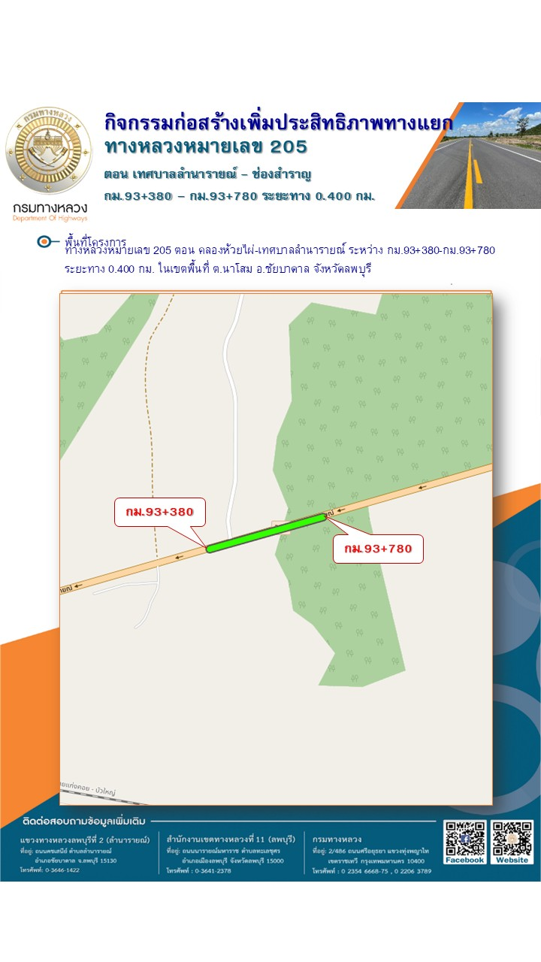

3
4. รูปแบบการก่อสร้าง

งานก่อสร้างเพิ่มประสิทธิภาพทางหลวง การพัฒนาทางหลวง เพื่อสนับสนุนระบบคมนาคมและ โลจิสติกส์ การก่อสร้างสะพานบก 2 แห่ง กว้าง 10 ม. ความยาว 12 ม. และ ก่อสร้างจุดกลับรถใต้สะพาน 2 ช่องจราจร ผิวทาง คอนกรีตเสริมเหล็ก กว้าง 8.00 ม. พร้อมระบบระบายน้ำ และ ติดตั้งไฟฟ้าแสงสว่างรวมถึงอุปกรณ์อำนวยความปลอดภัย
ก่อนก่อสร้าง
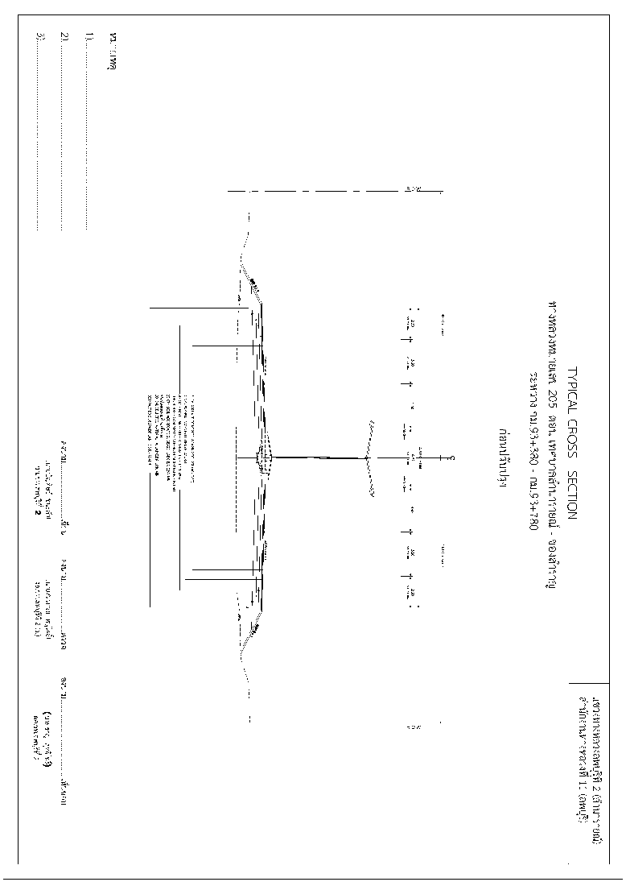
หลังก่อสร้าง
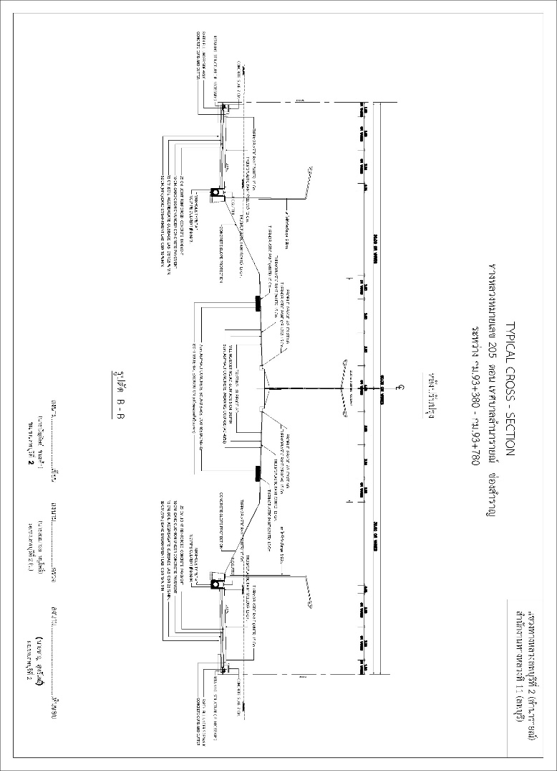

4
5. วัน/เวลา/สถานที่/ จัดประชุม

เมื่อวันอังคารที่ 11 พฤศจิกายน 2568 เวลา 09.30 – 13.00 น. ณ อาคารเอนกประสงค์ องค์การบริหารส่วนตำบลนาโสม ตำบลนาโสม อำเภอชัยบาดาล จังหวัดลพบุรี

6. ผู้เข้าร่วมประชุม

มีผู้เข้าร่วมประชุมการมีส่วนร่วมของประชาชน จำนวนทั้งสิ้น 102 คน ซึ่งสามารถจำแนกได้ 4 ประเภทดังนี้
6.1 ผู้แทนจากหน่วยงานราชการในพื้นที่โครงการ จำนวน 2 คน
6.2 ผู้นำชุมชนที่อยู่อาศัยบริเวณสองข้างทางในพื้นที่โครงการ จำนวน 3 คน
6.3 ประชาชนที่อยู่อาศัยบริเวณสองข้างทางในพื้นที่โครงการ จำนวน 42 คน
6.4 ประชาชนทั่วไปที่ใช้เส้นทาง จำนวน 55 คน

7. ผู้แทนจากกรมทางหลวง

7.1 นายศุภกิตติ์ มัธยมนันทน์ รองผู้อำนวยการแขวงทางหลวงลพบุรีที่ 2 (ลำนารายณ์)
ฝ่ายปฏิบัติการ นำเสนอข้อมูลความเป็นมาวัตถุประสงค์และสาระสำคัญของโครงการ
7.2 นางสาวอานิสา สงวนจิตร หัวหน้างานสารสนเทศแขวงทางหลวงลพบุรีที่ 2 (ลำนารายณ์)
นำเสนอบทบาทภารกิจของกรมทางหลวงและบทบาทภารกิจของแขวงทางหลวงลพบุรีที่ 2 (ลำนารายณ์)
7.3 นายบัญดิษย์ ชนะค้า นายช่างโยธาชำนาญงาน แขวงทางหลวงลพบุรีที่ 2 (ลำนารายณ์)
นำเสนอข้อมูลเกี่ยวกับรายละเอียดรูปแบบการก่อสร้างของโครงการ และยังมีเจ้าหน้าที่ของแขวงทางหลวงลพบุรีที่ 2 (ลำนารายณ์) เข้าร่วมประชุมด้วย จำนวนทั้งสิ้น 25 คน
7.4 นายประพฤติ ยุ่งจัตุรัส หัวหน้าหมวดทางหลวงบัวชุม แขวงทางหลวงลพบุรีที่ 2 (ลำนารายณ์) รับฟังปัญหาที่เกิดขึ้นในพื้นที่รับผิดชอบและหาแนวทางการแก้ไขปัญหา

8. ขั้นตอนการดำเนินงาน

8.1 แขวงทางหลวงลพบุรีที่ 2 (ลำนารายณ์) ดำเนินการเตรียมความพร้อม และซักซ้อมความเข้าใจ
เกี่ยวกับแนวทางการดำเนินการมีส่วนร่วมของประชาชนโดยได้กำหนดการประชุมและมอบหมายความรับผิดชอบให้หน่วยงานในสังกัดปฏิบัติเพื่อให้การดำเนินงานบรรลุวัตถุประสงค์
8.2 แขวงทางหลวงลพบุรีที่ 2 (ลำนารายณ์) เป็นตัวแทนของกรมทางหลวง ในการดำเนินการ
เผยแพร่ประชาสัมพันธ์เชิญชวนประชาชนในพื้นที่ก่อสร้างเป็นกลุ่มเป้าหมายให้เข้าร่วมประชุมเพื่อจะได้รับทราบปัญหาและอุปสรรคอันอาจเกิดขึ้นได้ในอนาคต
8.3 ในการดำเนินการมีส่วนร่วมของประชาชน โดยได้กำหนดขั้นตอนการดำเนินงานดังนี้ ผู้เข้าร่วม

5
ประชุมลงทะเบียนและรับเอกสารประกอบการประชุม ประกอบด้วยแผ่นพับแนะนำ แขวงทางหลวงลพบุรีที่ 2 (ลำนารายณ์) ถึงบทบาทและภารกิจหน้าที่ได้รับมอบหมายจากกรมทางหลวง และเอกสารแสดงรายละเอียดรูปแบบของโครงการ เปิดโอกาสให้ประชาชนผู้เข้าร่วมประชุมพิจารณารายละเอียดรูปแบบการก่อสร้างจากเอกสารที่ได้รับมอบ ทั้งนี้เพื่อให้ผู้เข้าร่วมประชุมได้มีโอกาสซักถามข้อมูลต่างๆ เพิ่มเติมเพื่อสร้างความเข้าใจในโครงการที่ดำเนินการในอนาคตก่อนเข้าร่วมประชุม
8.4 ดำเนินการประชุมการมีส่วนร่วมของประชาชน โดยมีลำดับนำเสนอดังนี้

วัตถุประสงค์และสาระสำคัญของโครงการ
โดย นายศุภกิตติ์ มัธยมนันทน์ รองผู้อำนวยการแขวงทางหลวงลพบุรีที่ 2 (ลำนารายณ์)
ฝ่ายปฏิบัติการ กล่าวรายงานเพื่อเปิดการประชุม
นายโกมล ปานขาว ปลัดอำเภออาวุโส อำเภอชัยบาดาล ประธานกล่าวเปิดการประชุม
โดย นายบัญดิษย์ ชนะค้า นายช่างโยธาชำนาญงาน นำเสนอรูปแบบโครงการก่อสร้างโครงข่ายทางหลวง กิจกรรมก่อสร้างเพื่อเพิ่มประสิทธิทางหลวง
8.5 เปิดโอกาสให้ผู้เข้าร่วมประชุมซักถาม แสดงความคิดเห็น และข้อเสนอแนะด้วยตัวเอง ทั้งนี้
เพื่อที่กรมทางหลวงจะได้นำความคิดเห็นไปพิจารณา และปรับปรุงการดำเนินงานให้เกิดประโยชน์สูงสุด
8.6 ตอบข้อซักถาม และอภิปรายในประเด็นต่างๆ ที่ผู้เข้าร่วมประชุมตั้งกระทู้ถาม
8.7 สรุปประเด็นข้อคิดเห็นและข้อเสนอแนะที่ได้รับจาการประชุมในครั้งนี้
8.8 ปิดประชุม
9. สรุปประเด็นข้อคิดเห็นจากบันทึกข้อความและที่ได้รับจากที่ประชุมช่วงซักถาม

ประเด็นข้อคิดเห็นและเสนอแนะ | ชี้แจงประเด็นข้อคิดเห็นและเสนอแนะ
- การรื้อย้ายศาลาทางหลวง ขอให้ย้ายไปฝั่งตรงข้าม เนื่องจากมี นักเรียนใช้บริการ  - อยากให้ติดตั้งไฟฟ้าแสงสว่าง  - โครงการจะเริ่มดำเนินการเมื่อไร | - หน่วยงานรับทราบ  - โครงการมีการติดตั้งไฟฟ้าแสงสว่างกิ่งเดียว 24 ต้น และไฟฟ้าแสงสว่างกิ่งคู่ 15 ต้น  - ประมาณเดือนมกราคม 2569

6
10. บทสรุปการดำเนินงานการมีส่วนร่วมของประชาชน

ประชาชนได้ให้ความสนใจเข้าประชุมโครงการเป็นจำนวนมากซึ่งสรุปได้ดังนี้
เป้าหมายผู้เข้าร่วมประชุมที่วางไว้ 100 คน
มีผู้เข้าร่วมประชุมถึง 102 คน
มีผู้ร่วมประชุมคิดเป็นร้อยละ 102 คน
ผู้เข้าร่วมประชุมได้แสดงข้อคิดเห็นและซักถามถึงความกังวลต่างๆ ทางแขวงทางหลวงลพบุรีที่ 2 (ลำนารายณ์) จึงได้ชี้แจงข้อซักถามให้กับประชาชนผู้ที่อาศัยอยู่บริเวณสองข้างทางทราบถึงข้อเท็จจริง เพื่อเป็นการสร้างความเข้าใจที่ดีระหว่างประชาชนและแขวงทางหลวงลพบุรีที่ 2 (ลำนารายณ์) เพื่อลดหรือไม่ให้เกิดปัญหาได้ในอนาคต และในการประชุมครั้งนี้ได้สอบถามความพึงพอใจต่อการดำเนินการของกรมทางหลวง โครงการก่อสร้างเพิ่มประสิทธิภาพทางหลวง “งานก่อสร้างเพิ่มประสิทธิภาพบริเวณทางแยก” ทางหลวงหมายเลข 205 ตอนควบคุม 0203 ตอน เทศบาลลำนารายณ์ – ช่องสำราญ ระหว่าง กม.93+380 - กม.93+780 ระยะทาง 0.400 กม. ซึ่งประชาชนส่วนใหญ่มีความพึงพอใจในภาพรวม อยู่ในระดับ มากที่สุด

7

11. ภาคผนวก

ภาคผนวก ก. กำหนดการประชุม
ภาคผนวก ข. รายชื่อผู้เข้าร่วมประชุม
ภาคผนวก ค. ภาพการดำเนินงานการจัดประชุมโครงการการมีส่วนร่วมของประชาชน
ภาคผนวก ง. สรุปผลความพึงพอใจต่อการดำเนินการของกรมทางหลวง

8
ภาคผนวก ก
กำหนดการประชุม
กำหนดการประชุมรับฟังความคิดเห็นของประชาชน
โครงการก่อสร้างเพิ่มประสิทธิภาพทางหลวง
“งานก่อสร้างเพิ่มประสิทธิภาพบริเวณทางแยก”
ทางหลวงหมายเลข 205 ตอนควบคุม 0203 ตอน เทศบาลลำนารายณ์ – ช่องสำราญ
ระหว่าง กม.93+380 - กม.93+780 ระยะทาง 0.400 กม.
วันอังคารที่ 11 พฤศจิกายน 2568 เวลา 09.00 น. - 13.00 น.
ณ อาคารเอนกประสงค์ องค์การบริหารส่วนตำบลนาโสม ตำบลนาโสม อำเภอชัยบาดาล จังหวัดลพบุรี
------------------------------------------
09.00 น. - 09.30 น. - ลงทะเบียน

09.30 น. – 09.35 น. - กล่าวรายงาน
โดย นายศุภกิตติ์ มัธยมนันท์
นายช่างโยธาอาวุโส รองผู้อำนวยการแขวงทางหลวงลพบุรีที่ 2 (ฝ่ายปฏิบัติการ)

09.35 น. – 09.40 น. - กล่าวเปิดการประชุม
โดย นายโกมล ปานขาว ปลัดอำเภออาวุโส อำเภอชัยบาดาล

09.40 น. – 11.30 น. - นำเสนอรูปแบบการก่อสร้าง โครงการ
โดย ผู้แทนแขวงทางหลวงลพบุรีที่ 2 (ลำนารายณ์)
นายบัญดิษย์ ชนะค้า นายช่างโยธาชำนาญงาน

11.30 น. – 13.00 น. - เปิดโอกาสให้ประชาชนสอบถามและเสนอแนะโครงการ
- มอบของที่ระลึก ปลัดอำเภออาวุโส อำเภอชัยบาดาล ,
นายกองค์การบริหารส่วนตำบลนาโสม
- รับประทานอาหารกลางวัน
กล่าวปิดประชุม

9
ภาคผนวก ข
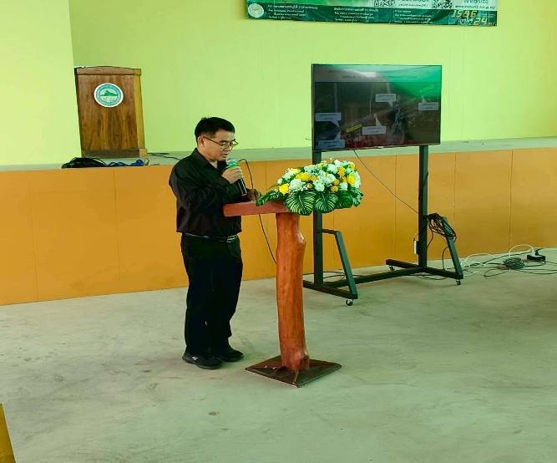
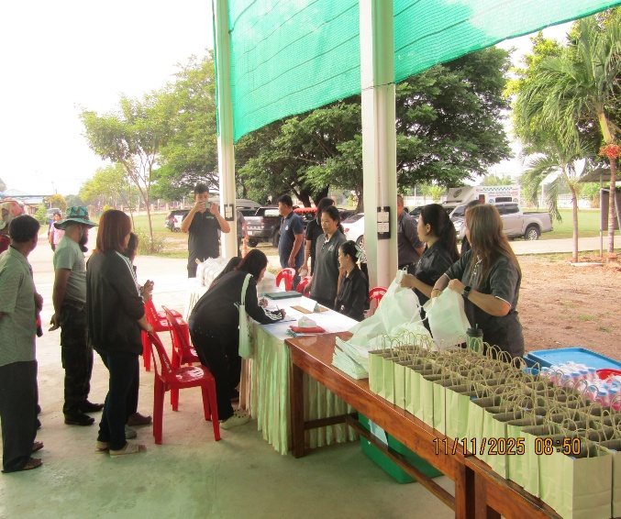
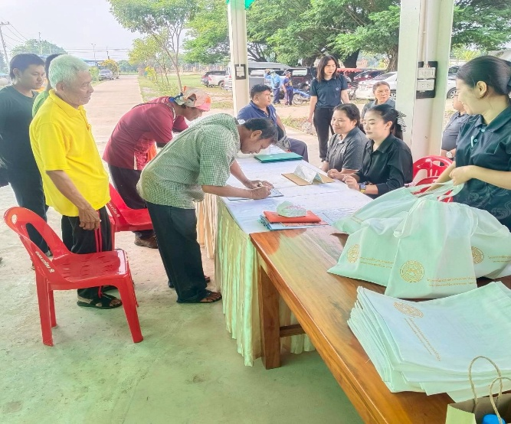
ภาพการดำเนินงานการจัดประชุมโครงการการมีส่วนร่วมของประชาชน
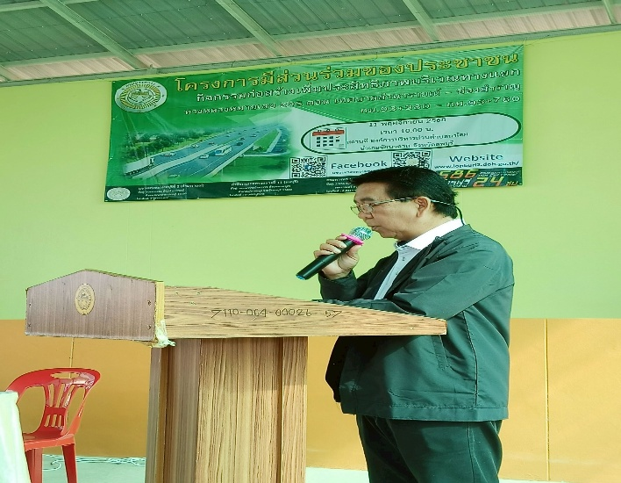
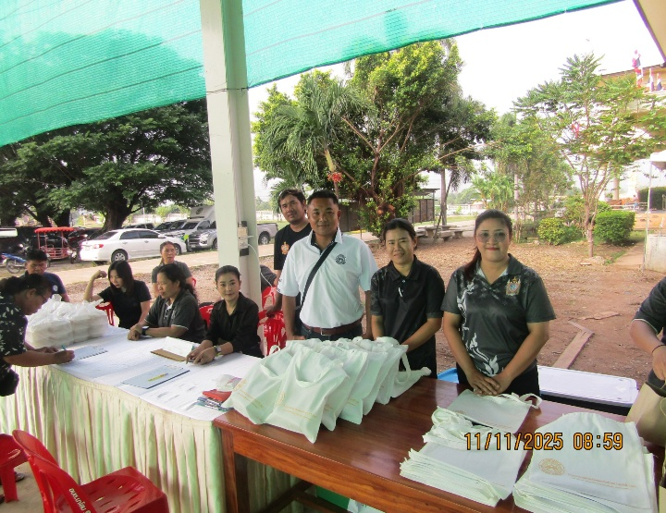
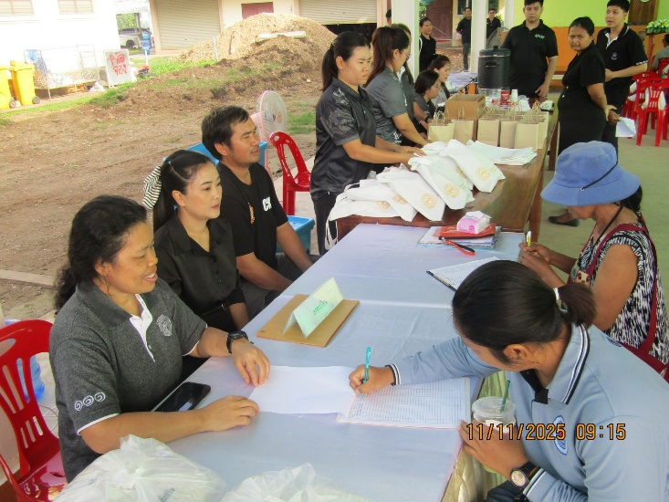

10
ภาคผนวก ข
ภาพการดำเนินงานการจัดประชุมโครงการการมีส่วนร่วมของประชาชน
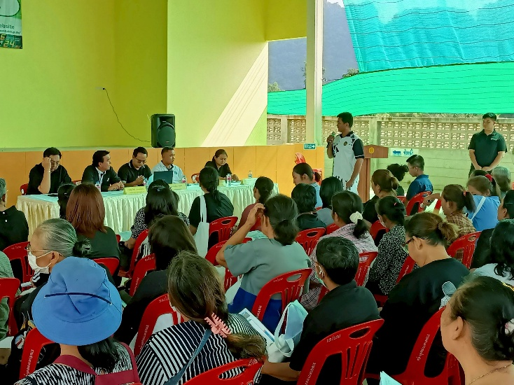
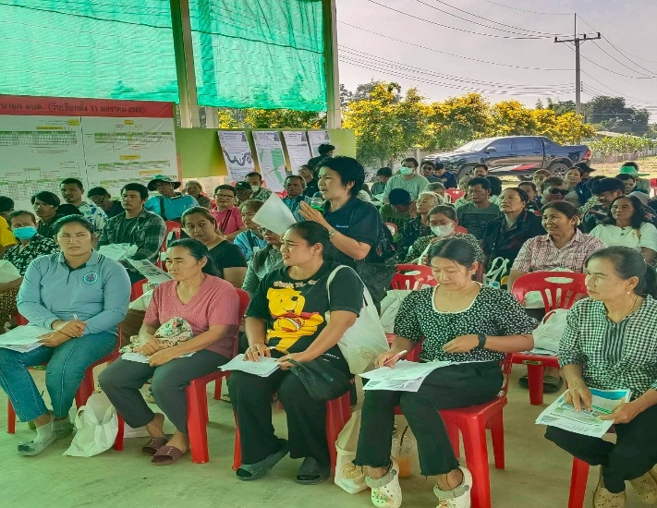
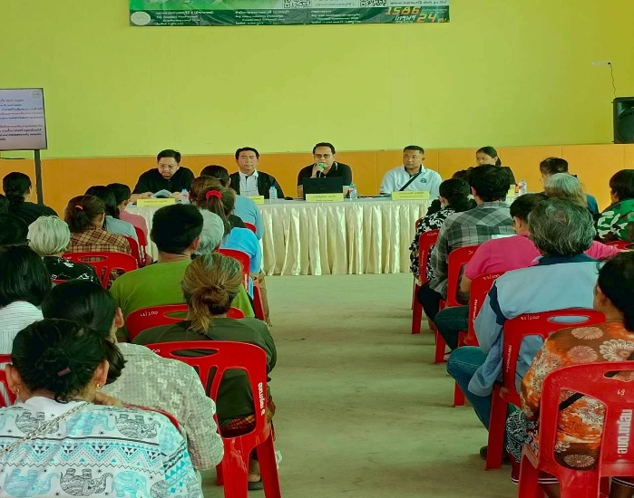
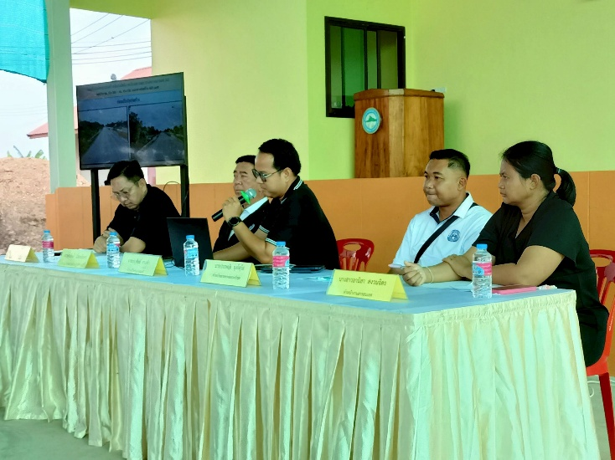
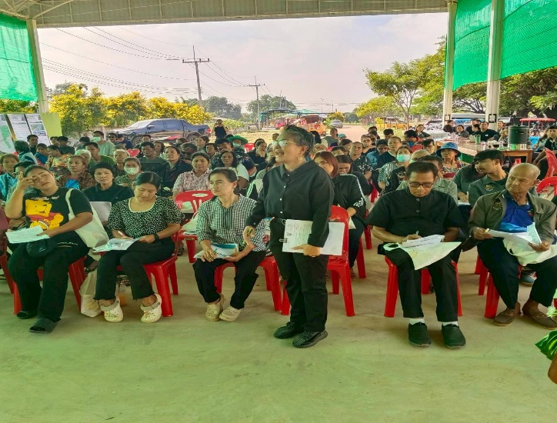
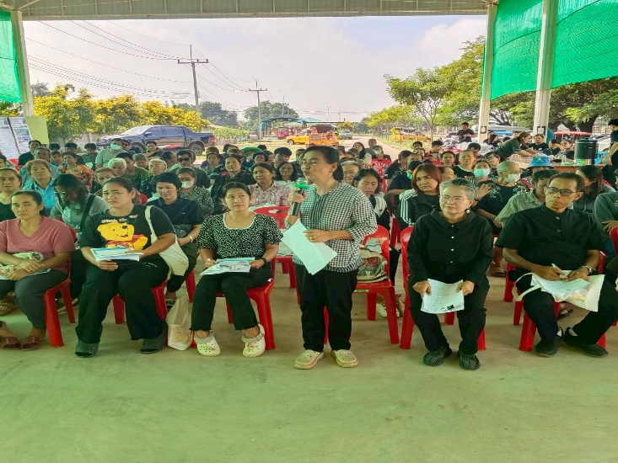
.

11
ภาคผนวก ข
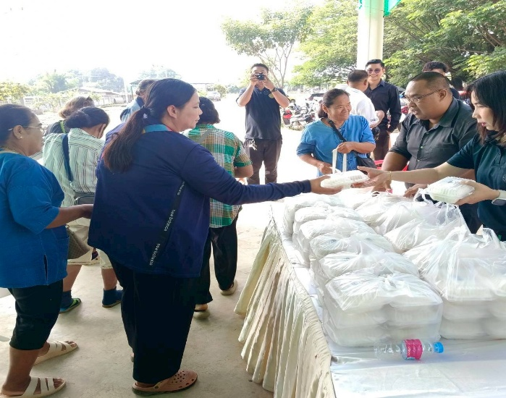
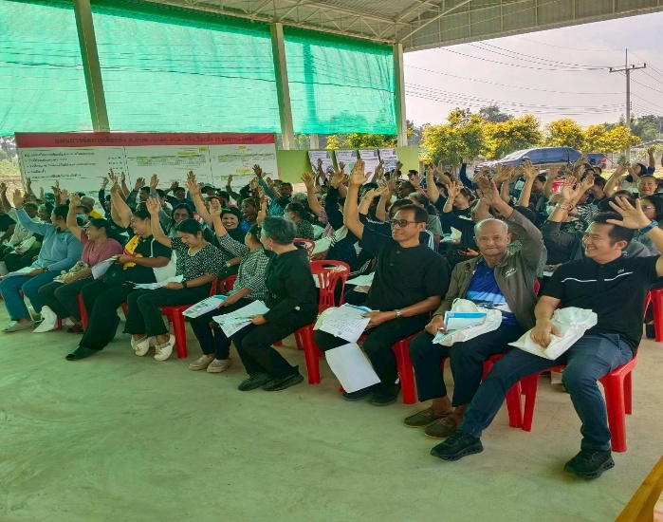
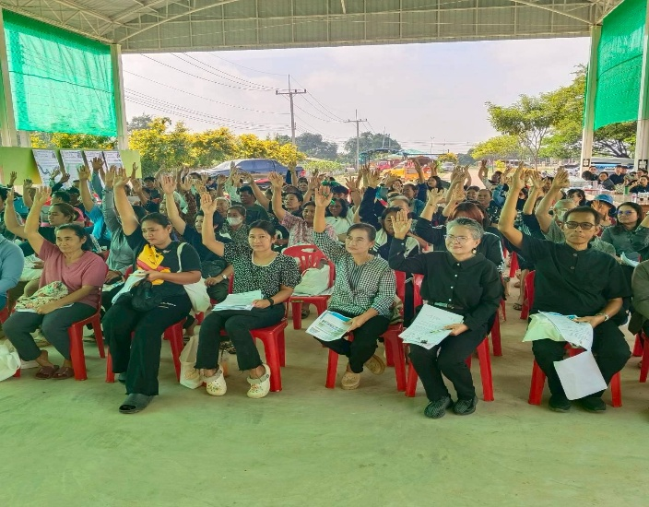
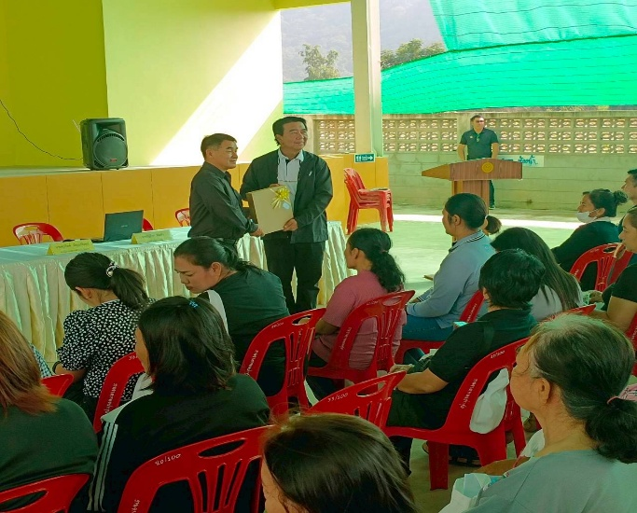
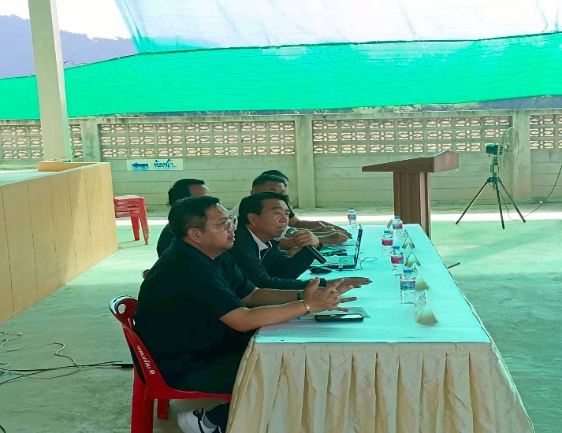
ภาพการดำเนินงานการจัดประชุมโครงการการมีส่วนร่วมของประชาชน
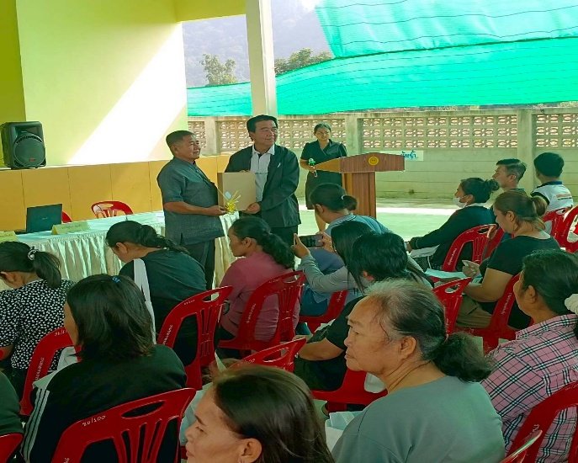

ภาคผนวก ค
สรุปผลความพึงพอใจต่อการดำเนินการของกรมทางหลวง

12

สรุปผลความพึงพอใจต่อการดำเนินการของกรมทางหลวง
โครงการก่อสร้างเพิ่มประสิทธิภาพทางหลวง
“งานก่อสร้างเพิ่มประสิทธิภาพบริเวณทางแยก”
ทางหลวงหมายเลข 205 ตอนควบคุม 0203 ตอน เทศบาลลำนารายณ์ – ช่องสำราญ
ระหว่าง กม.93+380 - กม.93+780 ระยะทาง 0.400 กม.
วันอังคารที่ 11 พฤศจิกายน 2568 เวลา 09.00 น. - 13.00 น.
ณ อาคารเอนกประสงค์ องค์การบริหารส่วนตำบลนาโสม ตำบลนาโสม อำเภอชัยบาดาล จังหวัดลพบุรี

- ข้อมูลจำนวนแบบสอบถาม

จำนวนแบบสอบถามทั้งหมด | 100 | ฉบับ
จำนวนได้รับการตอบกลับ | 100 | ฉบับ

- ข้อมูลทั่วไปของผู้ตอบกลับแบบสอบถาม
เพศ | ชาย 46 คน หญิง 54 คน
ช่วงอายุ | ต่ำกว่า 21 ปี 1 คน 21-30 ปี 8 คน 31-40 ปี 8 คน  41-50 ปี 11 คน 51 ปีขึ้นไป 72 คน
อาชีพ | ธุรกิจ/ค้าขาย 4 คน พนักงานบริษัท/เอกชน 3 คน  ข้าราชการ/พนักงานรัฐวิสาหกิจ 3 คน รับจ้างทั่วไป 33 คน  เกษตรกร 54 คน นักเรียน/นักศึกษา 0 คน  นักท่องเที่ยว 0 คน อื่น ๆ................. 3 คน
ความเกี่ยวข้อง  กับโครงการ | ประชาชนทั่วไปที่ใช้เส้นทาง 55 คน คนในชุมชนที่ถนนตัดผ่าน 41 คน  ผู้ใช้บริการถนนสองข้างทาง 3 คน เอกชน/ผู้ประกอบการ 0 คน  เจ้าหน้าที่ของรัฐที่ใช้เส้นทางในการปฏิบัติภารกิจ 1 คน อื่น ๆ 0 คน

13
- ข้อมูลความพึงพอใจด้านความคิดเห็นและข้อเสนอแนะต่อโครงการ ในประเด็นคำถาม
ประเด็นคำถาม | ระดับความพึงพอใจ
ประเด็นคำถาม | มากที่สุด  (คน) | มาก  (คน) | ปานกลาง  (คน) | น้อย  (คน) | น้อยที่สุด  (คน)
1. โครงการทำให้เกิดความคล่องตัวและรองรับปริมาณจราจรที่จะเพิ่มขึ้นในอนาคต | 92 | 3 | 5 | 0 | 0
2. โครงการทำให้เกิดความปลอดภัยและลดอุบัติเหตุในการจราจร | 95 | 5 | 0 | 0 | 0
3. โครงการสามารถอำนวยความสะดวกแก่ประชาชนทั้งในด้านการเดินทางและการขนส่งสินค้าไปยังพื้นที่ใกล้เคียงสะดวกมากขึ้น | 95 | 5 | 0 | 0 | 0
4. โครงการก่อให้เกิดความเจริญต่อชุมชน พื้นที่ใกล้เคียง และประเทศชาติ | 93 | 2 | 5 | 0 | 0
5. ความพึงพอใจในภาพรวม | 93 | 4 | 3 | 0 | 0
- ข้อมูลความพึงพอใจต่อการให้บริการของกรมทางกลวงในการจัดการประชุม ในประเด็นคำถาม
ประเด็นคำถาม | ระดับความพึงพอใจ
ประเด็นคำถาม | มากที่สุด | มาก | ปานกลาง | น้อย | น้อยที่สุด
4.1 เนื้อหาการนำเสนอสอดคล้องกับวัตถุประสงค์  ของโครงการ | 90 | 5 | 5 | 0 | 0
4.2 ความชัดเจนของข้อมูลโครงการที่นำเสนอในครั้งนี้ | 92 | 5 | 3 | 0 | 0
4.3 ความชัดเจนในการชี้แจงตอบข้อซักถามประเด็น  ข้อสงสัย | 90 | 3 | 7 | 0 | 0
4.4 ความเข้าใจต่อข้อมูลโครงการที่ได้รับทราบ | 95 | 5 | 0 | 0 | 0
4.5 ความเหมาะสมของสื่อประกอบการประชุม ได้แก่  1) เอกสารประกอบการประชุม | 98 | 2 | 0 | 0 | 0
2) แบบสอบถาม | 95 | 5 | 0 | 0 | 0
3) เอกสารประชาสัมพันธ์ (แผ่นพับ) | 97 | 3 | 0 | 0 | 0
- บอร์ดนิทรรศการ | 97 | 3 | 0 | 0 | 0
- วีดีทัศน์โครงการ | 95 | 2 | 3 | 0 | 0
4.6 ความเหมาะสมของสถานที่ประชุม | 96 | 4 | 0 | 0 | 0
4.7 ความเหมาะสมของระยะเวลาในการจัดประชุม | 92 | 3 | 5 | 0 | 0

